**АДМИНИСТРАЦИЯ РАБОЧЕГО ПОСЕЛКА ПОСЕВНАЯ**

**ЧЕРЕПАНОВСКОГО РАЙОНА**

**НОВОСИБИРСКОЙ ОБЛАСТИ**

**П Р О Т О К О Л**

**схода граждан**

**пос. Запрудный**

**04.09.2019 г.**

**АДМИНИСТРАЦИЯ РАБОЧЕГО ПОСЕЛКА ПОСЕВНАЯ**

**ЧЕРЕПАНОВСКОГО РАЙОНА НОВОСИБИРСКОЙ ОБЛАСТИ**

**П Р О Т О К О Л**

**СХОДА ГРАЖДАН п. Запрудный**

от 04.09.2019 г. 15:00 час.

Председатель схода граждан – Журавлев А.С. глава р.п. Посевная

Секретарь – Колгунов П.В. техник администрации р.п. Посевная.

Всего взрослого населения –106 человек

Присутствовало - 33 человека

**ПОВЕСТКА ДНЯ:**

1. Соблюдение правил пожарной безопасности на территории села.

Докладчик: А.С. Журавлев –глава администрации.

1. **СЛУШАЛИ:** Информацию о соблюдении правил пожарной безопасности на территории села./Информация прилагается.

Докладчик: Журавлев А.С..- глава администрации.

**ВЫСТУПИЛИ:** староста села Гусельников Сергей Александрович: «Необходимо всем соблюдать меры пожарной безопасности».

**РЕШИЛИ:**

1. Принять к сведению информацию о пожарной безопасности.

2. Информацию о противопожарной обстановке довести до отсутствующих на сходе граждан.

Председатель схода граждан: А.С. Журавлев

Секретарь схода граждан: П.В. Колгунов

Решение к протоколу

схода граждан пос. Запрудный

от 04.09.2019 г.

**РЕШЕНИЕ**

1. Принять к сведению информацию о пожарной безопасности.

2. Информацию о противопожарной обстановке довести до отсутствующих на сходе граждан.

Председатель схода граждан: А.С. Журавлев

Секретарь схода граждан: П.В. Колгунов

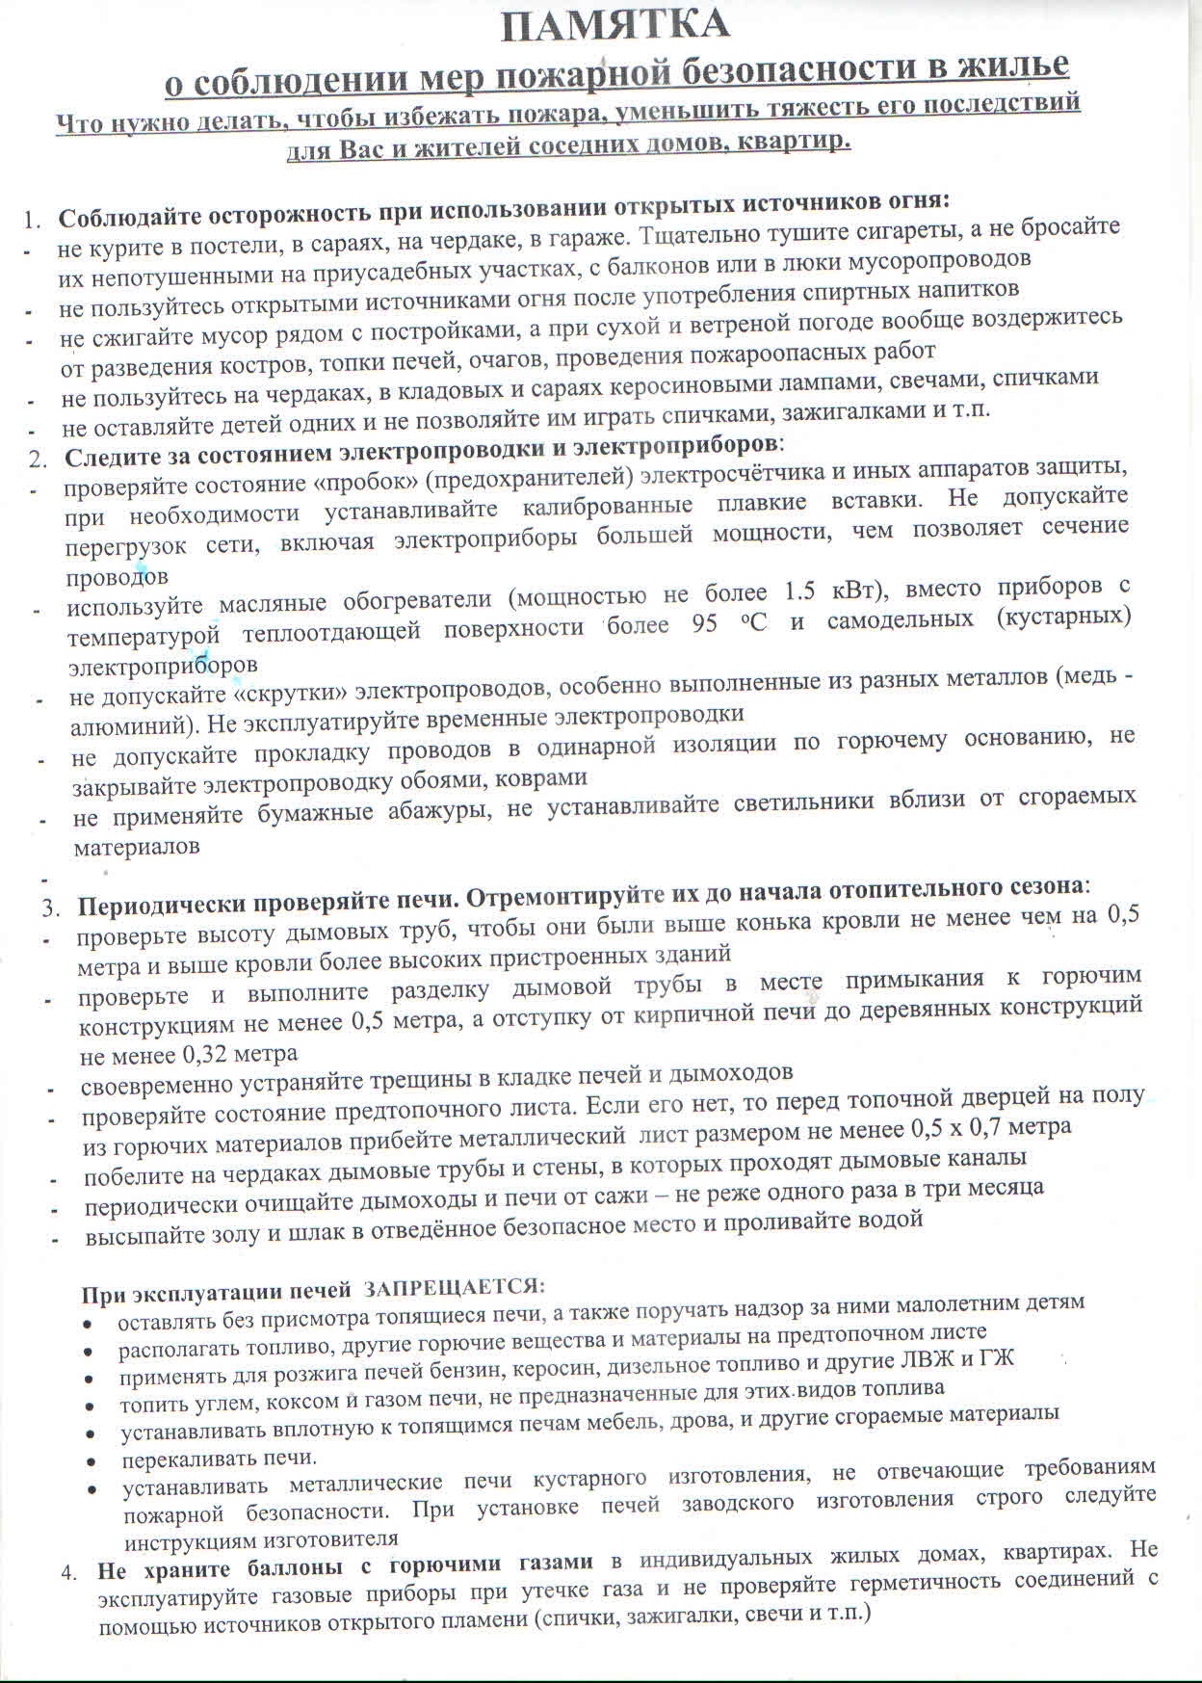

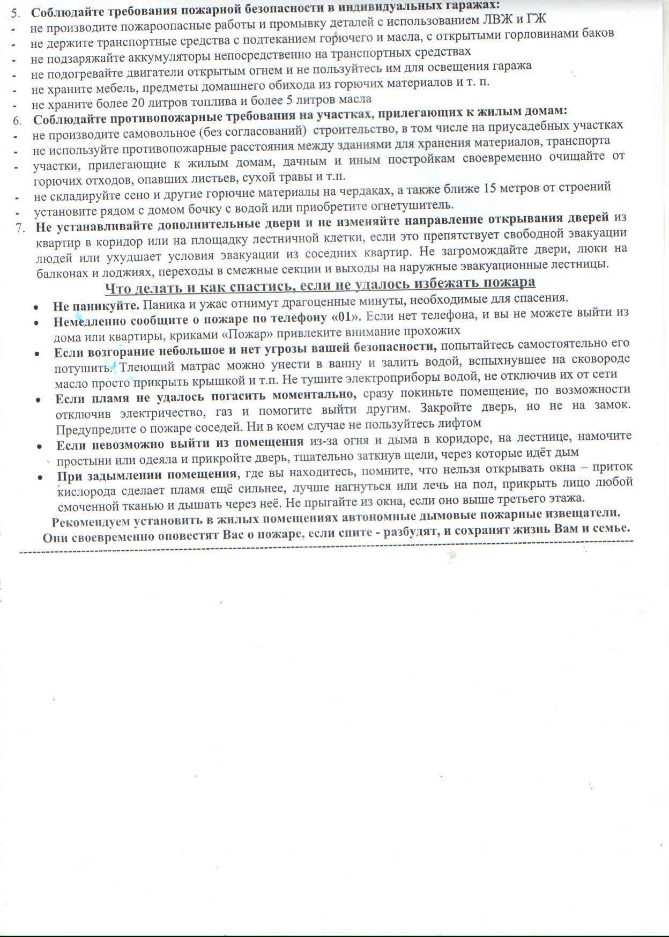

**А ты подготовил свою печь к отопительному сезону?**

Заканчивается лето. Большинство людей подготавливаются к длительному отопительному сезону. В соответствии с «Правилами противопожарного режима в Российской Федерации» каждый домовладелец или квартиросъемщик должен подготовить свою отопительную печь к отопительному сезону. Но далеко не все знают, как правильно сделать печь, чтобы в дальнейшем от неё не произошел пожар, исключение не составляют и якобы «опытные печники». Ведь по статистике более 50% пожаров происходит по причине неправильного устройства печей и дымоходов как в домах, так и в банях.

Разъясню основные требования пожарной безопасности при устройстве печей:

Каждая печь должна иметь самостоятельный фундамент. Если настил под основанием печи деревянный, то нижнюю часть зольника выполняют не менее чем из 2-х рядов кирпичей. На деревянном полу перед топкой необходимо прибить металлический лист, размером 500х700 милиметров, металлический лист следует укладывать на асбестовый картон толщиной 8 мм. Дымовая труба печи при прокладке через деревянные потолочные или межэтажные перекрытия должны иметь утолщения кирпичной кладки (горизонтальная разделка) не менее 500 мм. до сгораемых конструкций здания. Утолщение в кирпичной кладке (вертикальная разделка) должно быть и у стенок печи, если печь примыкает или находится близко к сгораемым элементам здания (стенам, перегородкам). Печь не должна примыкать всей плоскостью одной из стенок к деревянным стенам или перегородкам. Между ними оставляют воздушный промежуток (отступку) на всю высоту размером 500 мм. Сгораемые стены и перегородки в отступах защищают кирпичной кладкой на глиняном растворе толщиной в одну четверть кирпича. В задвижке дымового канала печи (так называемой «вьюшке») должно быть отверстие не менее 15х15 мм.

На чердаках дымовые трубы должны быть оштукатурены и побелены. Деревянная обрешетка вокруг кирпичной трубы должна быть удалена на 13 см. Для розжига печей категорически запрещается использовать легковоспламеняющиеся жидкости, а также доверять розжиг печи малолетним детям. У печей, на перекрытиях печей, предтопочном листе нельзя сушить дрова, хранить другие горючие материалы. Перед отопительным сезоном каждый хозяин должен проверить исправность печи и дымохода, при необходимости произвести ремонт, заделать трещины глиняно-песочным раствором.

Еще одно очень важное правило – не располагайте предметы мебели и домашнего текстиля ближе 500 мм. от печи и дымохода

Каждому необходимо помнить, что выполнение Правил пожарной безопасности поможет уберечь Ваше жилище от пожара.

Так же в целях своевременного обнаружения пожара вы можете поставить в своем жилище «Автономный дымовой пожарный извещатель», который при обнаружении дыма оповестит вас, а может и соседей о пожаре.

А если все-таки пожар произошел, то вызвать пожарных можно по номеру телефона 101 с любого телефона, телефонный звонок бесплатный и звонок проходит даже если у вас на телефоном счету нет денег.

инспектор отдела надзорной деятельности и профилактической работы

по Черепановскому и Маслянинскому районам

Новосибирской области Кудаспаев Д.А.

**Что делать при пожаре?**

Как показывает анализ пожаров, к гибели людей при пожаре зачастую приводит незнание признаков начинающегося пожара и правил поведения при его возникновении. Сегодня мы напомним о том, как себя вести и что делать, если происшествие все же произошло.

По статистике, больше всего пожаров происходит в жилом секторе. О начавшемся пожаре в доме или квартире могут свидетельствовать появление горелого запаха или дыма. Например, электрические провода, нагреваясь при перегрузке или коротком замыкании, отличаются характерным запахом горящей изоляции.

Одновременно с дымом в здании может погаснуть свет или электрические лампы начнут гореть в половину накала, что является признаком загорания изоляции электропроводов.

О уже развившемся пожаре могут свидетельствовать отблески пламени, треск горящего дерева, иногда – свистящий звук или гул, похожий на завывание ветра.

**При первых признаках пожара** или его обнаружении, первым делом необходимо вызвать пожарную охрану. Для этого, хоть со стационарного телефона, хоть с мобильного, надо **набрать номер 101.**

Вызывая пожарных, нужно четко сообщить улицу, номер дома, квартиру или этаж. Диспетчер должен точно знать, где горит и что именно: квартира это или административное учреждение, чердак или подвал, склад, офис или что-то другое. Сообщите всё, что вам известно или, что вы видите. Объясните, кто звонит, назовите свой номер телефона.

Если в помещении, где вы находитесь, нет телефона, а вы из-за огня или дыма не можете выйти, то постарайтесь подойти к окну, выбраться на балкон или лоджию и, обязательно плотно прикрыв за собой дверь, начните кричать во весь голос "Пожар!". Этим вы привлечете внимание прохожих, которые вызовут спасателей.

Помните, что быстрому развитию пожара и распространению огня может способствовать доступ кислорода к очагу горения.  Пожар могут «подпитать» вентиляционные каналы, открытые окна и двери, через которые поступает свежий воздух, банальный сквозняк. Именно поэтому при пожаре не стоит разбивать стекла в окнах, оставлять открытыми двери.

Уходите в дальнюю от горящего помещения комнату, которая не горит, плотно закройте за собой дверь. В целях недопущения в помещение дыма, заложите щели в дверном проеме мокрой тканью или оклейте широким скотчем. Отключите все электроприборы, свет, перекройте газ. Поливая полотно двери водой, можно надолго увеличить время ее сопротивления огню.

Если помещение заполняется дымом, сядьте на корточки или лягте на пол и дышите через мокрую ткань.

Если вы решили эвакуироваться, то нагнитесь или лягте на пол, на четвереньках или ползком пробирайтесь к выходу. При этом продолжайте дышать через мокрую ткань. Двигайтесь вдоль стены, чтобы не потерять направление.

Прежде чем открыть дверь, дотроньтесь до нее обратной стороной ладони. Если почувствуете, что дверь теплая или горячая, не открывайте ее - за ней огонь.

Не пытайтесь вынести с собой ценные вещи и другое имущество.  
При пожаре в частном доме, если вам угрожает опасность, выбирайтесь через окно. Вылезайте вперед ногами. Держась руками за окно, опустите тело на вытянутых руках, максимально приблизившись к земле, а затем прыгайте.

В многоквартирном жилом доме выпрыгивать из окон опасно, как и спускаться по лестнице. Дым очень токсичен, и горячие газы могут обжечь легкие. Если есть возможность, то попробуйте спуститься по незадымляемым лестничным клеткам или выйти на балкон или лоджию, закрыв за собой дверь и ждать помощи. Ни в коем случае не пытайтесь спуститься на лифте! Все лифты при пожаре автоматически отключаются! А задымление лифтовых шахт бывает очень сильным, и вы рискуете задохнуться.

Использовать для эвакуации связанные простыни и водосточные трубы – так же нельзя. Это очень опасно для жизни. Вы можете сорваться и получить увечья.

Не заходите обратно в горящее помещение до тех пор, пока пожарные не скажут, что опасность миновала.

И будьте уверены – пожарные-спасатели не оставят вас в беде!

Так же для своевременного обнаружения пожара вы можете оборудовать свой дом «Автономными пожарными извещателями», которые при появлении дыма сереной оповестят вас, а когда спите – разбудят. А датчики с GSM модулем сами вызовут пожарных.

Инспектор ОНДиПР по Черепановскому

и Маслянинскому района Новосибирской области

Кудаспаев Д.А.

**ПАМЯТКА О МЕРАХ ПОЖАРНОЙ БЕЗОПАСНОСТИ**

Наибольшее количество пожаров связанные с тяжкими последствиями, а это **гибель и травмирование людей** происходит в жилых помещениях **(квартиры, частные и садовые дома).**

Основной причиной наступления тяжких последствий является **позднее обнаружения пожара**, нахождение людей на момент его воззникновения в **состоянии сна,** в результате чего люди получают смертельные отравления продуктами горения (дымом), а пути безопасной эвакуации на момент обнаружения пожара уже бывают отрезаны огнем и непригодны для безопасной эвакуации.

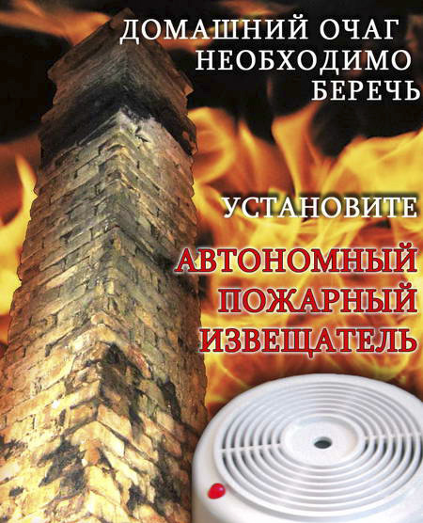**Чтобы обезопасить себя и своих близких предлагаем Вам задуматься об установке в своем жилом помещении автономного дымового пожарного извещателя.**

Извещатель крепится к потолку при помощи 2-х саморезов, не имеет ни каких проводов. Элемент питания- батерейка типа «крона». Извещатель способствует обнаружению задымления на ранней стадии и при срабатывании выдает пронзительный сигнал который способен разбудить даже хорошо выпившего человека. **Наиболее пожароопасными помещениями являются кухни, автогаражи, места, где установленна бытовая техника. Рекомендуем установку в детских комнатах.** Стоимость извещателя составляет около 400 рублей. Продажа осуществляется в специализированных магазинах и организациях оказывающих услуги в области пожарной безопасности. Информация имеется в справочнике «ДУБЛЬ-ГИС» и в сети Интернет (набрать в поиске **«автономный пожарный извещатель»).**

**Мы можем подсказать, но ВАША безопасность и безопасность ВАШИХ близких в ВАШИХ руках!**

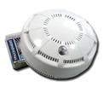  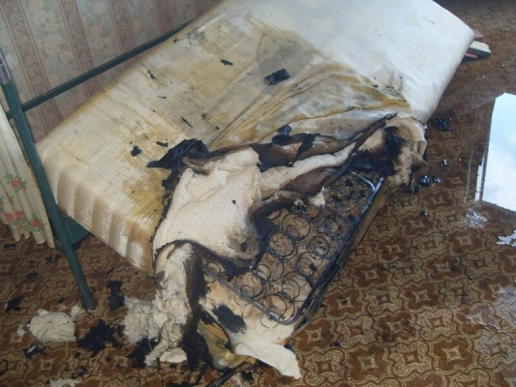

***Управление надзорной деятельности и профилактической работы ГУ МЧС России по Новосибирской области***

***ул. Октябрьская, т. 222-45-55***